**内容9 直流电动机的调压调速实验验证**

1. **调节PWM信号的占空比（做5组），观测并记录电机的电枢电流变化；（2’）**

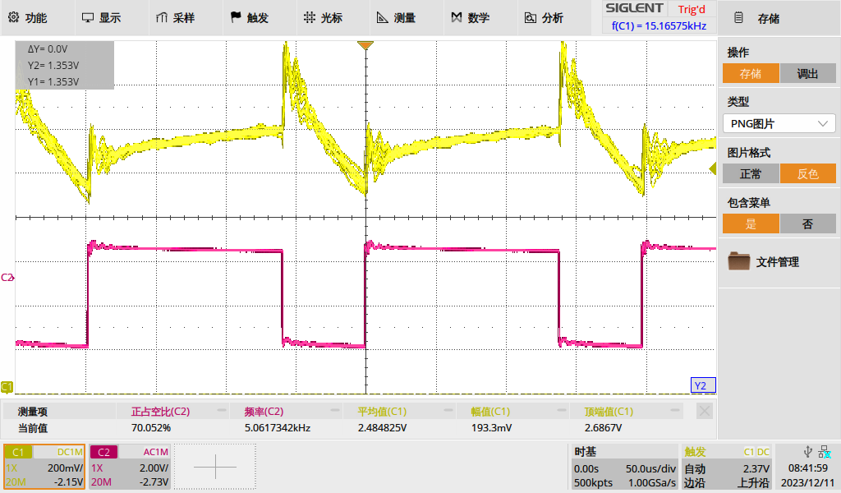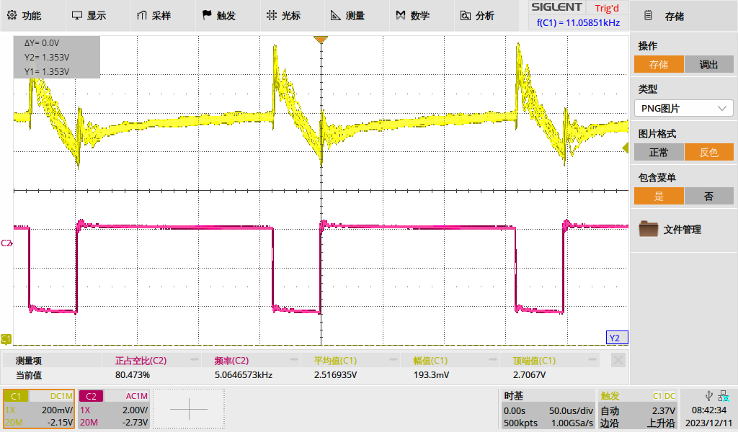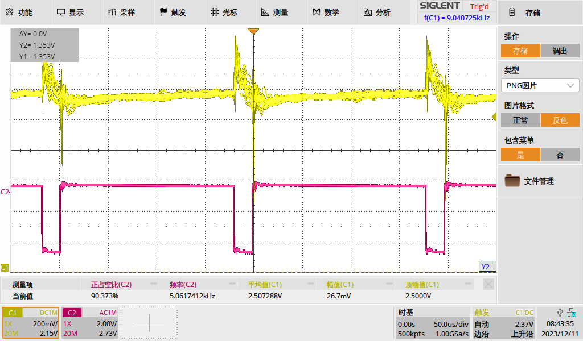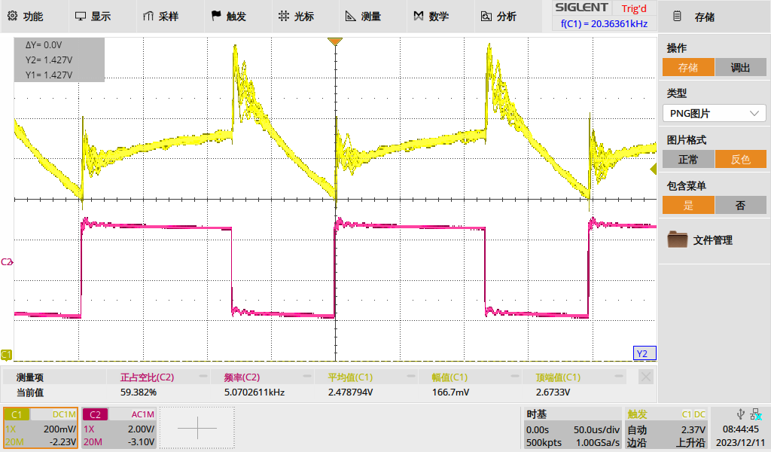

**（断开电机测得占空比为30%。measure功能受到了噪声的影响）**

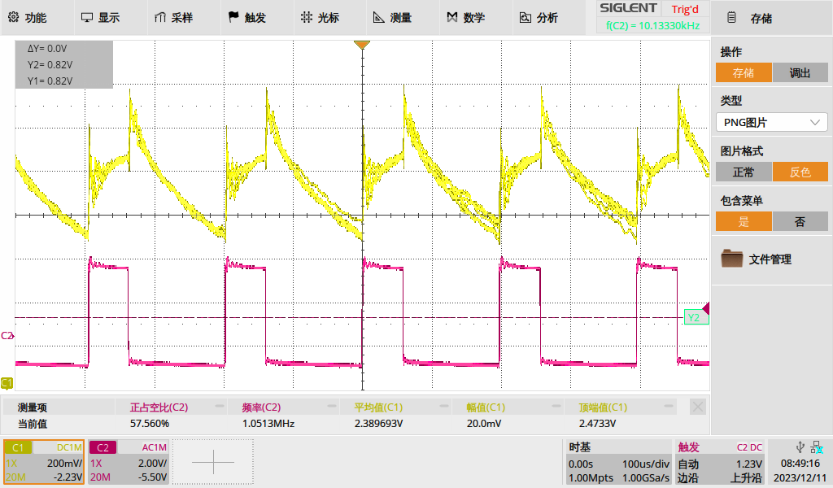

1. **分析电机调压调速的特性，对比验证实验与理论结果；（2’）；**

**原始截图：**

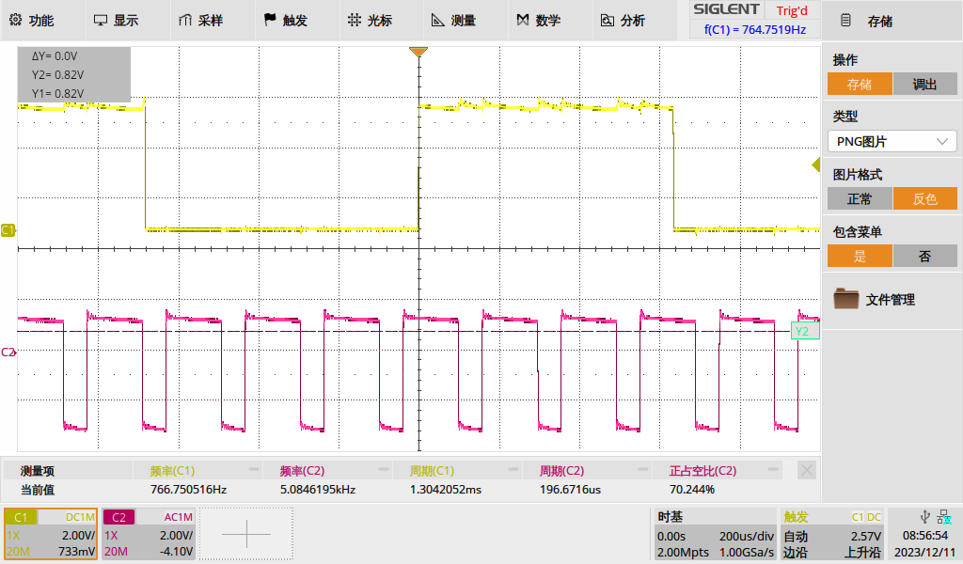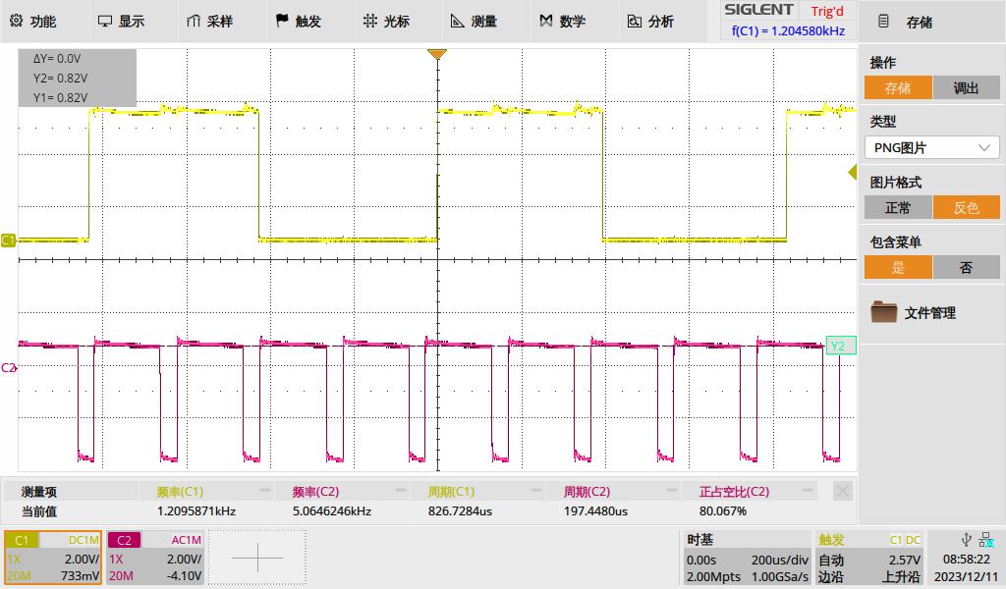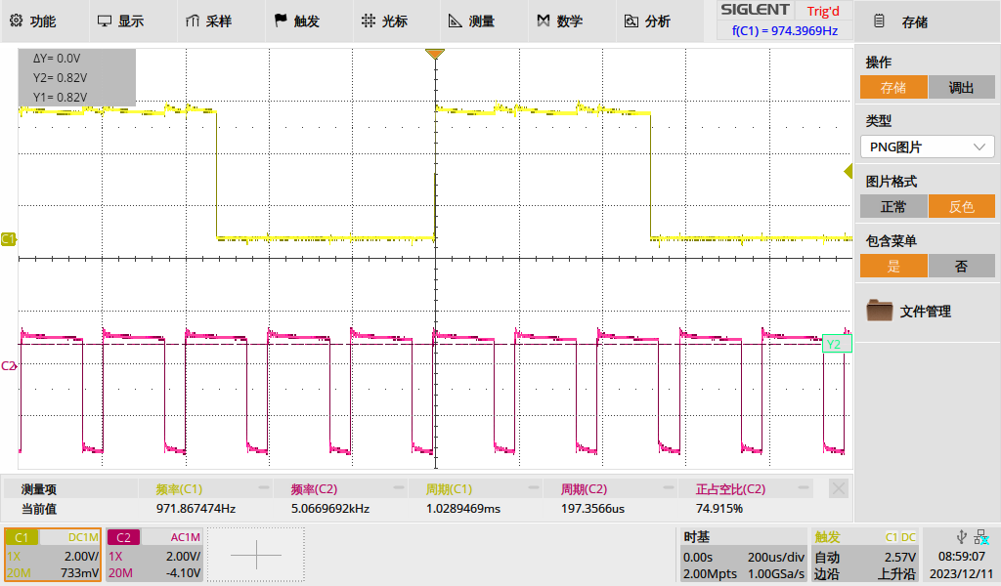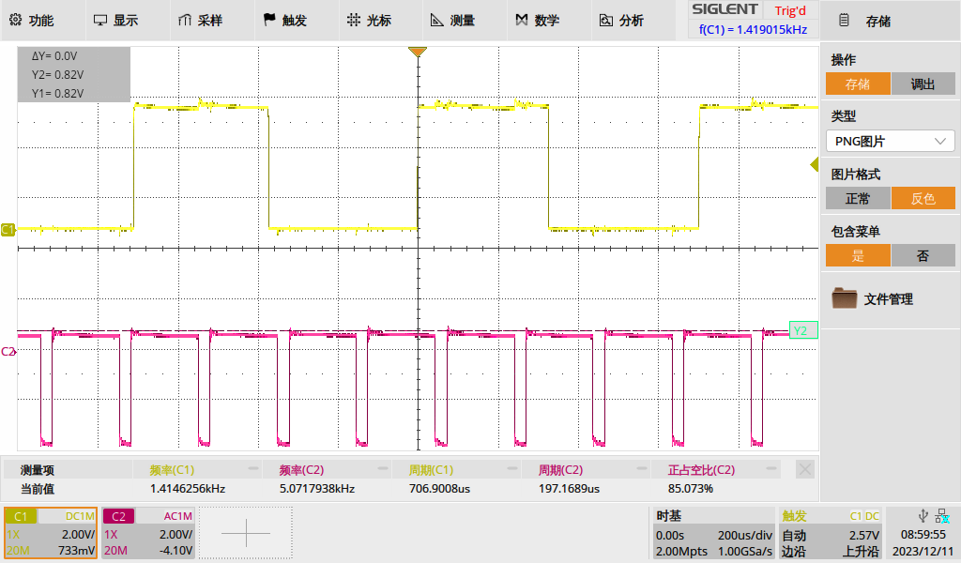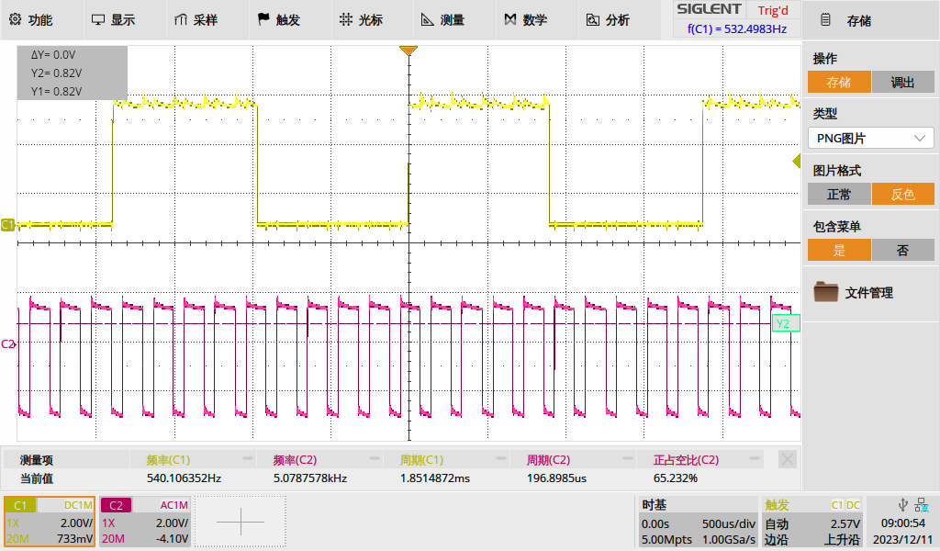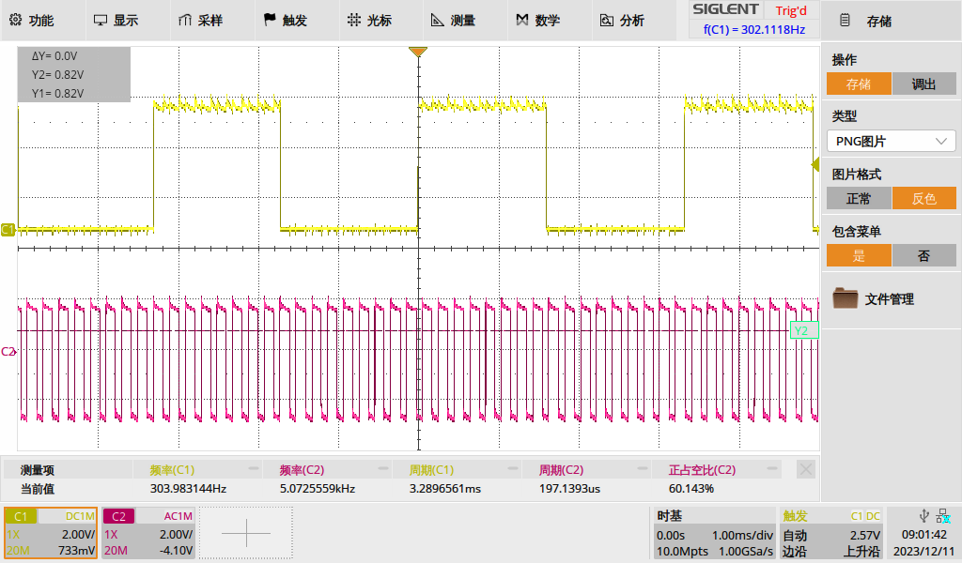

|  |  |  |  |
| --- | --- | --- | --- |
| 占空比(%) | 等效电压(V) | 编码器脉冲频率（Hz） | 转速 (rpm) |
| 60.143 | 4.86864 | 303.98 | 11.66067 |
| 65.232 | 7.31136 | 540.11 | 20.71862 |
| 70.244 | 9.71712 | 766.75 | 29.41253 |
| 74.915 | 11.9592 | 971.87 | 37.28093 |
| 80.067 | 14.4322 | 1209.59 | 46.39987 |
| 85.073 | 16.835 | 1414.63 | 54.26521 |

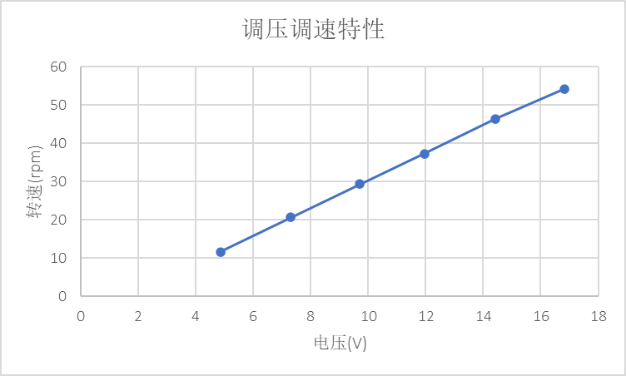

可见，电机的转速与其上等效电压近似呈线性关系，与理论上调压调速的特性相符合。

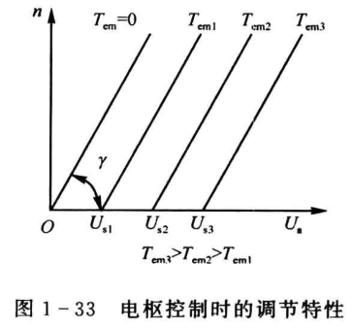

1. **本次课程设计总结，包括： 遇到的问题及解决方法、心得、经验分享（1’） 。**

（一）问题与解决方法

1. 将ACS712芯片接入电路时，上电，发现直流电源输出电压很低，且电流达到最大限流值。

解决方法：发现ACS712芯片并联在了电路中。ACS712内阻很小（类似理想电流表），应该串联在电路中。

2. ACS712的输出电压改变一直不大，电机启动时难以观察到电流的变化。

解决方法（由于没有器件而未实现）：采用如图所示电路，提高电流分辨率。

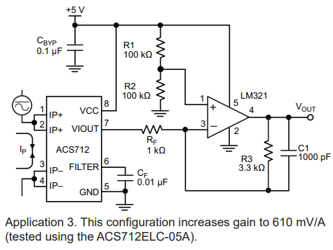

* 本实验中的电流总在上下、正负变化过程中，如果冲得很高，用此电路可能不合适（单电源供电无法输出负电压。可以自己推导输入输出表达式）。如用双电源供电的LM324，可能更好。

滤波电容的取值也值得考虑，到底多大的电容合适。）

（二）收获

1. 设计电路前要进行充分调研，根据需求选择合适的器件（例如，本实验中，电阻、电容的选取）；
2. 设计各模块时，不能只顾本模块设计而忽视前级和后级对于信号的要求（例如，TL494的输出给到L298的输入）；
3. 提高阅读英文文献和数据手册的能力。

只有善于发现，勤于思考，保持细心、耐心、恒心，才能做出成功的项目。

（三）建议与展望

1. **拓宽思考题目：**例如，引导学生思考减小开关过程中电流上、下冲的问题，有兴趣的学生可以做调研，完成此项内容并**收到实际效果**，可予以加分；等等。

2. **合理采购器件：**可以增加几种电容的选择。今年计算PWM开关频率时发现103的电容最合适（算出电阻取值范围刚刚好），但是提供的电容仅有102和104。

3. **增加实验项目：**希望明年可以在有刷电机驱动之外，增加无刷电机或交流伺服电机的硬件电路设计性实验（如**FOC硬件电路设计**），进一步提升学生的综合能力。**40学时可以做更多的事情。**